2019-2020 EĞİTİM ÖĞRETİM YILI
BEYŞEHİR NECİP FAZIL KISAKÜREK İH ORTAOKULU
T.C.İNKILAP TARİHİ VE ATATÜRKÇÜLÜK 1.DÖNEM 2..SINAVI
ADI:
SOYADI:
SINIFI-NO:

1-1914-1919 yılları arasındaki bazı önemli gelişmeler şunlardır:
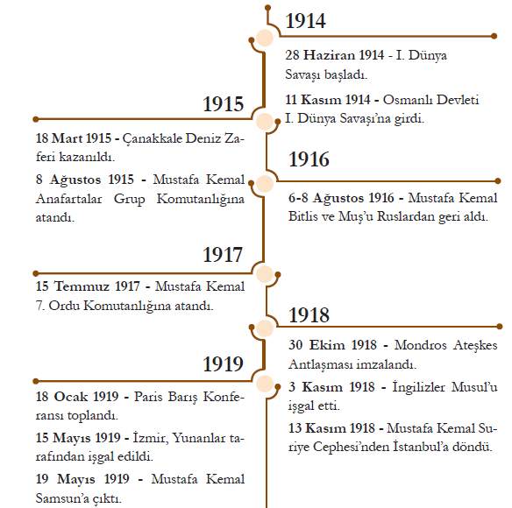
Yukarıda verilen gelişmeler dikkate alınarak aşağıdaki yorumlardan hangisi ya da hangileri yapılabilir?
I-Osmanlı Devletinin I. Dünya Savaşında ittifak devletleri yanında savaşa girdiği.
II-Mustafa Kemal’in I. Dünya Savaşında görev aldığı.
III-I. Dünya Savaşı sonrası Paris Barış Konferansının toplandığı.
A) I ve II B) I ve III C) II ve III D) I- II ve III

2-
“Sevr Antlaşması’yla beraber yapılmış olan ve Anadolu’da nüfuz bölgeleri yaratan İngiliz-Fransız-İtalyan üçlü anlaşması, Batı emperyalizminin en şaşırtıcı örneklerinden biridir. Londra’da, San Remo’da ve Sevr’de İtilaf Devletleri temsilcileri ortak bir bölüşme planı hazırlamışlardı. Bu plana göre “Hasta adam”ın yere serilmiş vücudunu yalnız parçalamakla kalmayacaklar, aynı zamanda önemli bölgelerini, limanlarını işgal ederek hayati parçalarını da alıp götüreceklerdi. Bu emperyalizmin bir zaferiydi. Zafer saatinde mükafatlarını isteyen müttefikleri tatmin etmek için Batı Asya’nın en zengin bölgeleri bunlara koparılıp verilecekti. Türkiye yenilmiş ve yıkılmıştı…Sevr Antlaşması gereğince Türkiye, en zengin ve verimli bölgelerinden yoksun bırakılacak ve küçük bir sultanlık olarak Anadolu’nun ortasında alçaltıcı bir yalnızlık içinde yaşamaya mahkum edilecekti.” (Taha Akyol, 1919-1920 Mondros, Sevr ve Kuva-yı Milliye, s.276-277)
Yukarıda verilen bilgiye göre İngiliz istihbaratında çalışan ünlü tarihçi Arnold Toynbee’nin Sevr antlaşmasına ilişkin tespitleriyle ilgili aşağıdaki yorumlardan hangisine ulaşılamaz?
A) Batı emperyalizminin başarısı olduğu B) Osmanlının Anadolu’nun tamamında hüküm süreceği
C) “Hasta adam” Osmanlının bölüşüm planı olduğu D) İngiliz-Fransız-İtalyan üçlü anlaşması olduğu
3-Sevr antlaşmasında yer alan önemli maddelerden bazıları şunlardır:
a. Doğu Trakya, Batı Anadolu ve Ege adaları Yunanistan’a bırakılacak.
b. Suriye Fransa’ya, Arabistan ve Irak İngiltere’ye, Güneybatı Anadolu, Rodos ve On İki Ada İtalya’ya
bırakılacak.
c. Doğu Anadolu’da iki yeni devlet kurulacak.
ç. İstanbul, Osmanlı Devleti’nin başkenti olarak kalacak fakat azınlıkların hakları gözetilmezse şehir
Türklerin elinden alınacak.
d. Azınlıkların hakları genişletilecek.
e. Boğazlar; içinde Türklerin bulunmadığı uluslararası bir komisyon tarafından yönetilecek.
f. Zorunlu askerlik kaldırılacak, asker sayısı sınırlandırılacak ve ordunun ağır silahı olmayacak.
g. Osmanlı Devleti savaş tazminatı ödeyecek.
h. Kapitülasyonlardan bütün devletler faydalanacak.
ı. Osmanlı Devleti’nin maliyesi İtilaf Devletlerinin denetiminde olacak.
Yukarıda verilen Sevr Antlaşmasının maddelerinden hangileri ekonomi ile ilgilidir?
A) a,b,c,ç,d,e B) a,b,c,ç,d,e,f C) g,h,ı D) e,f,g,h,ı

4-
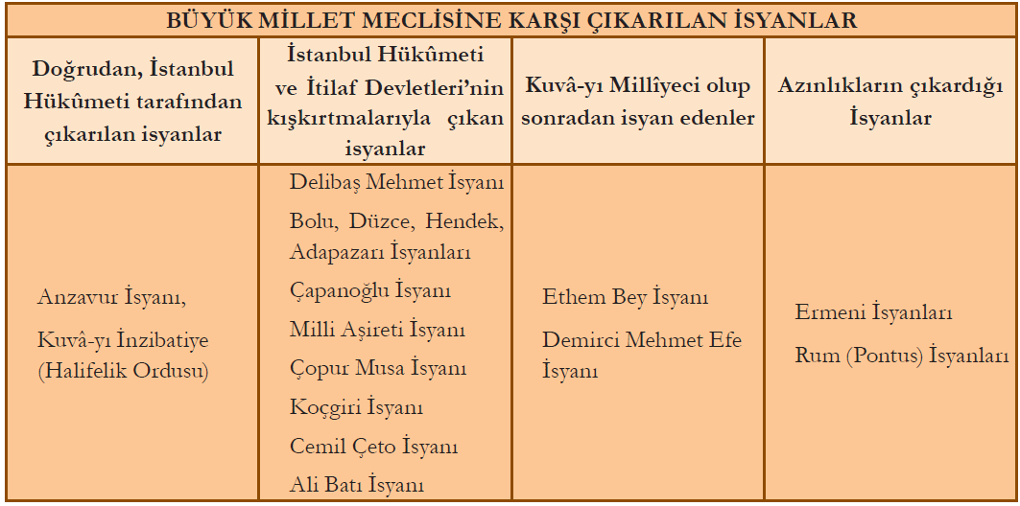
Bu ayaklanmaların çıkmasında:
I-İstanbul’daki Şeyhülislam’ın Millî Mücadele aleyhine fetva yayınlaması
II-Damat Ferit Hükûmetinin Mustafa Kemal ve arkadaşlarını idama mahkûm etmesi
III-Bazı Kuvâ-yı Millîye birliklerinin düzenli orduya katılmak istememeleri
gibi öncüllerden hangisi ya da hangilerinin sebep olduğu savunulabilir?
A) I ve II B) I ve III C) II ve III D) I- II ve III

5-Aşağıda Büyük Millet Meclisinin açılmasıyla ilgili verilen tablo eşleştirmesi hangi seçenekte doğru verilmiştir?
(a) 23 Nisan 1920’de açılan BMM yasama, yürütme ve yargı yetkilerini kendinde toplamıştır.
(b) İlk mecliste asker, memur, din adamı, çiftçi, tüccar, aşiret başkanı gibi toplumun değişik kesimlerinden milletvekilleri bulunuyordu.
(c) BMM, ilk olarak Anadolu’daki asayişsizliği ortadan kaldırmak için harekete geçti ve 29 Nisan’da “Hıyanet-i Vataniye Kanunu”nu çıkardı.
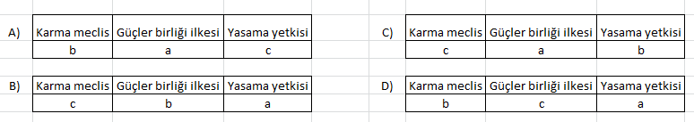
6- 12 Ocak 1920’de Mebusan Meclisi, İstanbul’da çalışmalarına başlamış ve 17 Şubat 1920’de Misakımillî kararlarının Mebusan Meclisinde kabul edilmesi İtilaf Devletlerini rahatsız etti. Başta İngilizler olmak üzere İtilaf Devletleri, Misakımillî kararlarının geri alınması için Ali Rıza Paşa Hükûmetine baskı yaptılar. Bunun üzerine Ali Rıza Paşa 3 Mart 1920’de istifa etti. Bununla yetinmeyen İtilaf Devletleri 16 Mart 1920’de İstanbul’u resmen işgal ettiler. Ulusal egemenliği zorla ortadan kaldırmak için Mebusan Meclisini basıp milletvekilleri ve aydınları tutukladılar.
Bu metinde verilen bilgilere göre İtilaf Devletlerinin aşağıdakilerden hangisini amaçladığı söylenebilir?
A) Osmanlı Hükûmeti’ne yardım etmeyi B) Millî iradeyi ortadan kaldırmayı
C) Misakımillî’yi kabul ettirmeyi D) İstanbul’da yeni bir meclis açmayı

7- Mustafa Kemal, İstanbul’un işgalini Telgrafçı Manastırlı Hamdi Bey’den dakika dakika öğrenmiştir ve olayı bütün Anadolu’ya duyurmuştur. Çeşitli ülkelerin meclislerine çektiği telgraflarla işgali protesto eden Mustafa Kemal şu tedbirleri aldırmıştır:
• İstanbul’la haberleşme kesildi.
• Halkın işgale karşı mitingler yapması ve protesto telgrafları göndermesi sağlandı.
• İstanbul’daki tutuklamalara karşılık olarak Anadolu’daki İtilaf Devletleri subayları tutuklandı.
Mustafa Kemal’in İstanbul’un işgaline karşı almış olduğu tedbirler hangi kişilik özellikleriyle ilişkilendirilebilir?
A) Çok yönlü olması B) Problem çözme becerisi
C) İdealist olması D) Vatansever olması

8- Misakımillî’de alınan kararlarından bazıları şunlardır:
• Halkın oyuyla anavatana katılan üç sancak (Kars, Ardahan, Batum) için gerektiğinde yeniden serbestçe halk oylamasına başvurulabilir.
• Azınlık hakları, komşu ülkelerdeki Müslüman halka aynı hakların verilmesi şartıyla kabul edilecektir.
• Siyasi, adli ve mali gelişmemize engel olan sınırlamalar kaldırılacaktır.
kararlarından hareketle aşağıdaki yargılardan hangisine ulaşılamaz?
A) Kapitülasyonlara karşı çıkıldığına B) Halkın kararına saygı duyulduğuna
C) Uluslararası eşitlik ilkesine vurgu yapıldığına D) Türk yurdunun sınırlarının çizildiğine

9-Amasya Görüşmeleri’nde Mebusan Meclisinin açılması kararının kabul edilmesi üzerine ülke genelinde seçimler yapıldı. Mustafa Kemal Erzurum’dan milletvekili seçildi. Daha sonra Temsil Heyeti üyeleri ve
komutanlarla Sivas’ta bir araya gelen Mustafa Kemal, yapılan görüşmeler sonucunda Temsil Heyeti’nin merkezinin Ankara olmasını kararlaştırdı.
Ankara’nın Millî Mücadele’nin merkezi seçilmesinde;
I- Batı Cephesi’ne yakın ve işgal görmemiş olması
II- İstanbul’da açılacak olan meclis çalışmalarının yakından takip edilmek istenmesi
III- Ankara halkının Millî Mücadele’yi desteklemesi
gibi nedenlerden hangisi ya da hangileri etkili olmuştur?
A) I ve II B) I ve III C) II ve III D) I- II ve III

10- Sivas Kongresinde alınan bazı önemli kararlar şunlardır:
• Millî cemiyetler Anadolu ve Rumeli Müdafaa- i Hukuk Cemiyeti adı altında birleştirildi.
• Temsil Heyeti’nin sadece Doğu Anadolu’yu değil tüm yurdu temsil etmesi kararı alındı.
• Manda ve himaye kesin olarak reddedildi.
Yukarıda alınan kararlar aşağıdaki kavramlarla eşleştirildiğinde hangisi boşta kalır?
A)Teslimiyetçilik B)Ulusallık C) Birlik ve beraberlik D) Tam bağımsızlık
11- Erzurum Kongresinin bazı kararları şunlardır;
• Millî sınırlar içinde vatan bir bütündür, bölünemez.
• Kuvâ-yı Millîye’yi tek kuvvet olarak tanımak ve millî iradeyi hâkim kılmak esastır.
• Manda ve himaye kabul edilemez.
Bu kararlara göre aşağıdaki yorumlardan hangisi yapılamaz?
A)Milli sınırlardan bahsedilmiştir. B)Yeni bir devlet kurulacağı belirtilmiştir.
C)Milli egemenliğe geçileceği belirtilmiştir. D)İç işlerimize karışılması engellenmek istenmiştir.

12- Mustafa Kemal, Erzurum Kongresi sonrasında Temsil Heyeti üyeleriyle birlikte yola çıktı. Erzincan üzerinden 2 Eylül’de Sivas’a ulaştı. Sivas Kongresi’nin açılması için çalışmalara başladı. Erzurum Kongresi
kararlarının vatanın bütününü kapsayacak hale getirilmesini amaçlayan bu kongreyi engelleme girişimleri vardı. İstanbul Hükûmeti, kongrenin toplanmasını engellemesi ve Mustafa Kemal’i tutuklaması için Elâzığ Valisi Ali Galip’i görevlendirdi. Kongrenin toplanması halinde Fransızların şehri işgal edeceği söylentileri yayıldı. Tüm bu engelleme girişimlerine ve tehditlere rağmen kongre 4 Eylül 1919 tarihinde, yurdun çeşitli yerlerinden gelen 38 delegenin katılımıyla Sivas İdadisinde (Lisesi) toplandı. Kongre başkanlığına
Mustafa Kemal seçildi.
Bu durum Mustafa Kemal’in kişilik özelliklerinden hangisiyle ilişkilendirilemez?
A) Çok yönlü olması B) Karşılaştığı sorunları çözme becerisi
C) Örgütleyicilik D) Liderlik

13- Mustafa Kemal Paşa, kongreyi hazırlayanlardan Kâzım Karabekir Paşa’nın daveti üzerine o esnada bulunduğu Sivas’tan ayrılarak Erzurum’a geçti. 3 Temmuz’da Erzurum’a ulaşan Mustafa Kemal Paşa, 8-9 Temmuz gecesi Hükûmet tarafından görevden alındı. Bunun üzerine Mustafa Kemal Paşa aynı gece Padişah’a ve Harbiye Nezaretine çektiği telgraf ile resmî göreviyle birlikte askerlik görevinden de ayrıldığını bildirdi.
Mustafa Kemal’in tereddüt etmeden görevlerinden istifa etmesi, onun kişilik özelliklerinden
I-Vatansever
II-Fedakâr
III-Gerçeği Arama Gücü
hangisi ya da hangileriyle ilişkilendirilebilir?
A) I ve II B) I ve III C) II ve III D) I- II ve III

14- Mustafa Kemal Paşa Havza’dan Amasya’ya geçti. Amasya’da Ali Fuat Paşa, Rauf Bey ve Refet
Bey gibi isimlerle bir araya geldi. Daha önceden hazırlamış olduğu bir genelgeyi onların da görüşüne sundu ve onaylarını aldı. Erzurum’daki Kazım Karabekir Paşa’nın da onayını aldıktan sonra bir ihtilal bildirgesini andıran Amasya Genelgesi’ni, müfettişlik yetkilerini kullanarak sivil ve askerî görevlilere gönderdi.
Mustafa Kemal’in yetkisi olmasına rağmen Amasya Genelgesini diğer komutanlara onaylatmasının nedeni aşağıdakilerden hangisi olamaz?
A) Milli mücadeleyi kişisel olmaktan çıkarmak B) İstanbul hükümetinin desteğini almak
C) Farklı komutanların desteğini almak D) Milli mücadeleye katılımı arttırmak

15-
I. Dünya Savaşı Başladığında Osmanlı Devleti:
I | Tarafsızlığını  ilan etti. | II | Boğazları  ulaşıma kapattı. | III | Ülke genelinde  seferberlik ilan etti | IV | Kapitülasyonları  kaldırdığını duyurdu.
Yukarıda verilenlerden hangisi ya da hangileri Osmanlı Devletinin savaşın dışında kalmak istediğinin göstergesidir?
A) Yalnız III B)I-II C) II-IV D)I-II-III-IV
16-
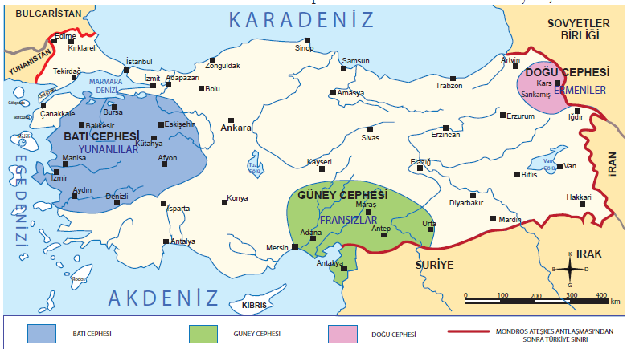
Yukarıda Milli Mücadele döneminde cepheleri gösteren haritaya bakarak aşağıdaki yorumlardan hangisi yapılamaz?
A)Milli Mücadele de Doğu Cephesinde Ermenilerle savaşılmıştır.
B)Milli Mücadelede üç cephede savaşılmıştır.
C)Batı cephesindeki mücadele daha geniş alanda yapılmıştır.
D)İşgallere karşı Türk halkı teslimiyetçi bir tutum sergilemiştir.

17-
Amasya Kongresi’nde alınan,
• Vatanın bütünlüğü, milletin bağımsızlığı tehlikededir.
• Osmanlı Hükûmeti üzerine aldığı sorumluluğu yerine getirememektedir. Bu durum, milletimizi yok olmuş
gibi göstermektedir.
• Milletin bağımsızlığını yine milletin azim ve kararı kurtaracaktır.
• Milletin durumunu göz önünde tutmak ve haklarını dile getirip bütün dünyaya duyurmak için her türlü etki ve denetimden uzak millî bir kurulun varlığı gereklidir.
kararlarından hareketle aşağıdakilerden hangisi söylenemez?
A) Kurtuluş Savaşı’nın amacı ve yöntemi yani nasıl yapılacağı belirtilmiştir.
B) Kurtuluş Savaşı’nın gerekçesi belirtilmiştir.
C) İlk defa milli sınırlardan bahsedilmiştir.
D) Temsil Heyeti’nin oluşturulması fikri ortaya atılmıştır.

18-Mustafa Kemal, Havza Genelgesi ile;
• İzmir’in işgali başta olmak üzere mitingler düzenlenerek işgallerin protesto edilmesini
• Gösteriler sırasında Hristiyan halka karşı herhangi bir saldırı ve düşmanlık yapılmamasını
• İstanbul Hükûmeti ve büyük devletlerin temsilcilerine protesto telgrafları çekilmesi
gibi isteklerde bulundu. Mustafa Kemal’in bu isteklerle aşağıdakilerden hangisini amaçlamış olamaz?
A) Türk halkını işgallere karşı uyarmak B) Milli bilincin uyandırılmasını sağlamaktır.
C) Millî birlik ve beraberli ruhu oluşturmak D) İtilaf devletleriyle işbirliği yapmak

19-Mustafa Kemal, Nutuk’ta Samsun’a çıkışını şöyle anlatmaktadır:
“1919 yılı Mayısının 19. günü Samsun’a çıktım. Genel durum ve görünüş: Osmanlı Devleti’nin içinde bulunduğu topluluk, Genel Savaş’ta yenilmiş, Osmanlı ordusu her yanda zedelenmiş, şartları ağır, bir ateşkes anlaşması imzalanmış. Genel Savaş’ın uzun yılları boyunca, millet yorgun ve fakir bir halde. Millet ve memleketi Genel Savaş’a sürükleyenler, kendi hayatları endişesine düşerek memleketten ayrılmışlardır...”(M. Kemal Atatürk, Nutuk, s.3)
Yukarıda verilen bilgiye göre Osmanlı Devleti ile ilgili aşağıdaki yorumlardan hangisi yapılamaz?
A) Türk halkının savaş sonrası işgalleri kabullendiği.
B) Osmanlı Devletini savaşa sürükleyenlerin ülkeden ayrıldığı.
C) Savaş sonrası şartları ağır, bir ateşkes anlaşması imzalanmış.
D) Osmanlı Devleti’nin savaşta yenilmiştir.

20-“Komşumuz Binbaşı Kadri Bey’di. Onun oğlu Ahmet askeri okula gidiyordu. Askeri mektep elbiseleri giyiyordu. Onu görünce ben de böyle elbiseler giymeye hevesleniyordum. Sokaklarda zabitler (subay) görüyordum. Onların derecesine varmak için takip edilmesi lazım gelen yolun askeri rüştiyeye girmek olduğunu anlıyordum. O sırada annem Selânik’e geldi. Askeri rüştiyeye girmek istediğimi söyledim. Annem askerlikten pek korkuyordu. Asker olmama şiddetle engel oluyordu. Kabul imtihanı zamanı gelince ona
sezdirmeden kendi kendime askeri rüştiyeye imtihan verdim. Böylece anneme karşı bir emrivaki yaptım.”
(Ş. Süreyya Aydemir, “Tek Adam”, s. 52)
Bu bilgiye göre Mustafa Kemal’in askerlik mesleğine ilgi duymasına aşağıdakilerden hangisinin etkili olduğu söylenebilir?
A) Annesi Zübeyde Hanımın B) Mahalle mektebindeki öğretmeninin
C) Yaşadığı sosyal çevrenin D) Okumuş olduğu kitapların

